Муниципальное бюджетное общеобразовательное учреждение
«Огнеупорненская средняя общеобразовательная школа»

457236, Чесменский район, п. Огнеупорный ул. Строительная, 12; Телефон: (35169) 94-0-16;
е-mail: ogneuporniy@mail.ru

Отчет об антикоррупционной деятельности
В МБОУ « Огнеупорненская СОШ» за апрель 2016г.

Согласно плану в апреле прошли уроки обществознания с элементами антикоррупционного воспитания на тему "Коррупция - угроза для демократического государства". Рассматривались формы проявления коррупции, её последствия, а также нормы уголовной ответственности за коррупционную деятельность

1 | Обществознание | Молодежь и коррупция | 5класс | 19.04.12 | Чуланова Б.Ж
2. | Обществознание | Современное общество как источник опасности | 6класс | 21.04.12 | Чуланова Б.Ж
3. | Обществознание | Мы против коррупции | 8класс | 20.04.12 | Чуланова Б.Ж
4. | Обществознание | Различные источники нарушения прав граждан | 9класс | 20.04.12 | Чуланова Б.Ж
5. | Обществознание | Коррупция как разновидность девиантного поведения, как нарушение ролевых функций членов социума под непосредственным влиянием частных интересов | 10класс | 20.04.12 | Чуланова Б.Ж.
6.. | Обществознание | Система антикоррупционных законов РФ. Понятие коррупционного правонарушения | 11класс | 20.04.12 | Чуланова Б.Ж

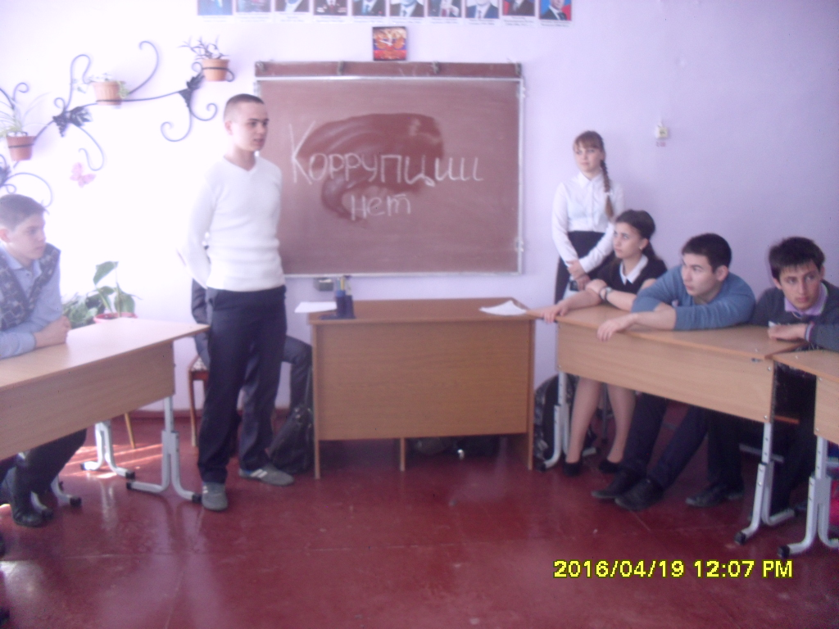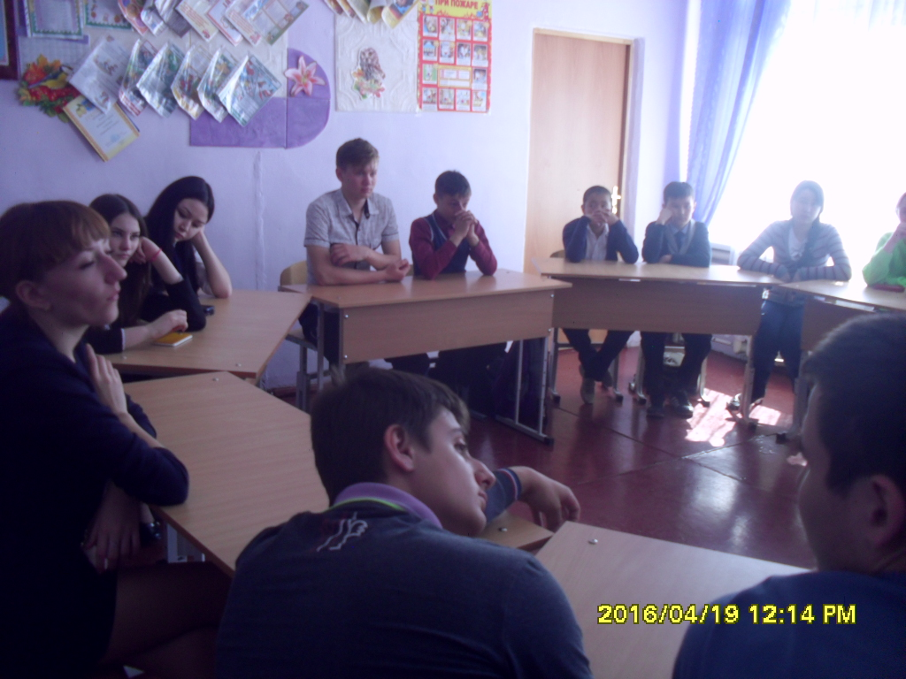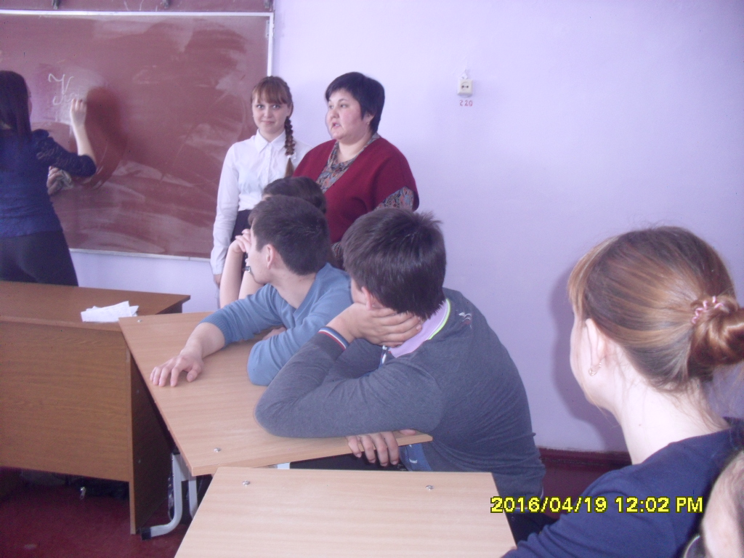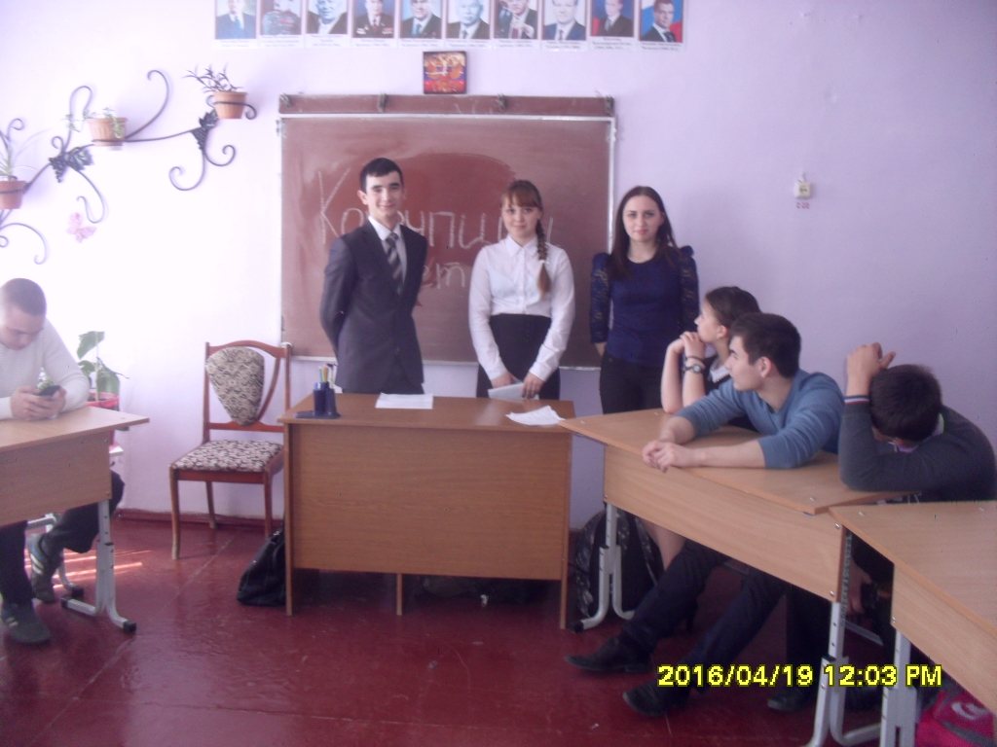

Также в апреле месяце у нас прошло анкетирование учащихся на антикоррупционную тему 5-11 классы: «Твое мнение о коррупции» ,«Коррупция в образовании», «Коррупции
и меры борьбы с ней», «Мое отношение к коррупции», «Коррупция в России».
Анкетирование является одним из мероприятий программы по противодействию коррупции в нашей школе на 2016 год.

Председатель комиссии по противодействию коррупции
В МБОУ « Огнеупорненская СОШ» Л.Н. Локтева
28.04.2016 г.

